W9: Implementasi RAID - WINDOWS

Tujuan :
- Mahasiswa dapat memahami konsep RAID 0, 1, dan 5.
- Mahasiswa dapat mengimplementasikan RAID menggunakan VirtualBox dan Windows (Storage Spaces).
- Mahasiswa dapat melakukan pengujian dan verifikasi sistem RAID.
Peralatan :
- Laptop/PC dengan VirtualBox terinstal.
- ISO Windows 10/11 Pro atau Windows Server 2016/2019/2022.
- File ISO tambahan seperti VirtualBox Extension Pack (opsional).
- Min. 3 virtual hard disk tambahan (masing-masing ≥ 2GB).
- Akses administrator pada Windows Guest.
Percobaan 1 : Persiapan
Langkah 1: Buat Mesin Virtual Windows
- Buka VirtualBox > klik New.
- Beri nama misalnya: RAID-Windows.
- Pilih Microsoft Windows, versi sesuai ISO Anda (Windows 10 atau Server).
- Atur RAM minimal 2 GB dan buat VDI hard disk minimal 20 GB.
- Selesaikan wizard pembuatan VM.
Langkah 2: Tambahkan Virtual Hard Disk Tambahan
- Klik Settings > Storage pada VM.
- Klik ikon Add Hard Disk di bawah pengontrol SATA.
- Tambahkan 3 buah hard disk baru, masing-masing:
o Tipe: VDI, dinamis. o Ukuran: 2-4 GB. o Lokasi dan nama: disk1.vdi, disk2.vdi, disk3.vdi.
- Pastikan total 4 disk: 1 disk utama (untuk OS), dan 3 disk tambahan (untuk RAID).
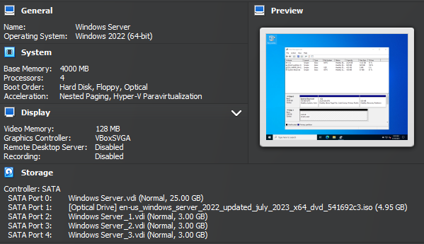
Langkah 3: Instalasi Windows
- Jalankan VM, pilih ISO Windows.
- Ikuti proses instalasi hingga selesai.
- Setelah masuk desktop, login sebagai administrator.
Percobaan 2 : Implementasi RAID di Windows
Praktikum RAID dilakukan menggunakan fitur Storage Spaces pada Windows.
Langkah 1: Inisialisasi Disk
- Klik kanan Start > Disk Management.
- Ketiga disk tambahan akan terlihat sebagai unallocated.
- Jika muncul prompt, pilih inisialisasi sebagai GPT.
- Jangan buat volume apa pun dulu. Biarkan sebagai unallocated.

Langkah 2: Buka Storage Spaces
- Buka Control Panel.
- Pilih System and Security > Storage Spaces.
- Klik Create a new pool and storage space.
- Pilih 2 atau 3 disk yang ditambahkan tadi.
- Klik Create pool.
Percobaan RAID 0 (Striped) :
- Setelah pool dibuat, beri nama: RAID0.
- Pilih Resiliency type: Simple (no resiliency).
- Tentukan ukuran (misal 4 GB) dan drive letter.
- Klik Create storage space.
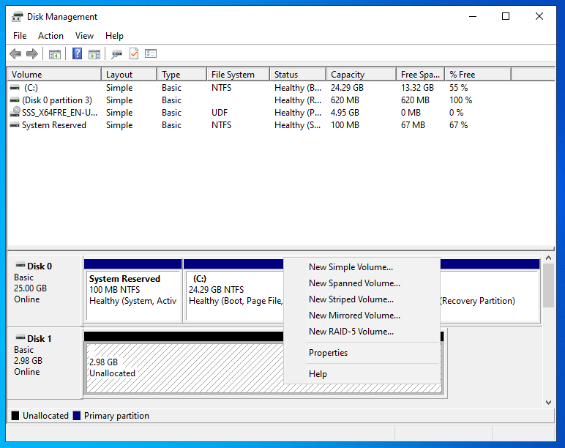
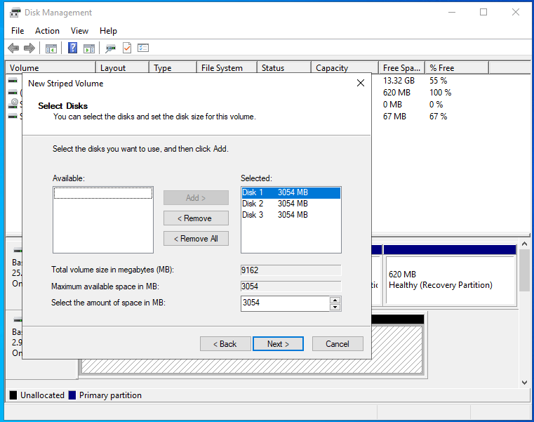
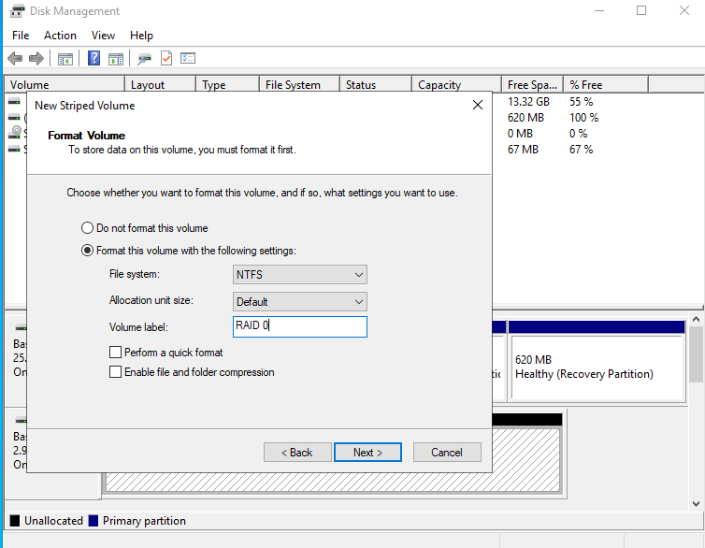
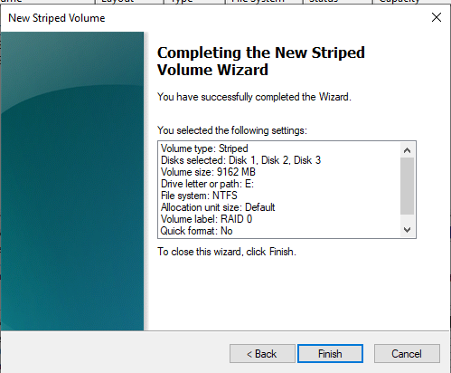
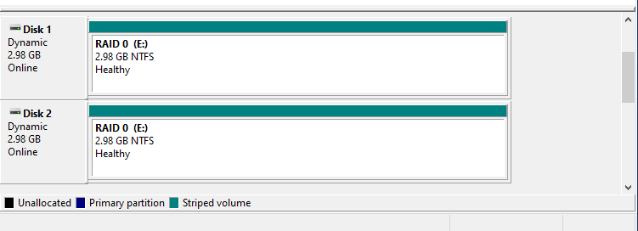
Verifikasi:
- Coba salin file besar ke drive baru.
- Bandingkan kecepatan dibanding drive sistem.
- Lihat properti drive dari This PC.
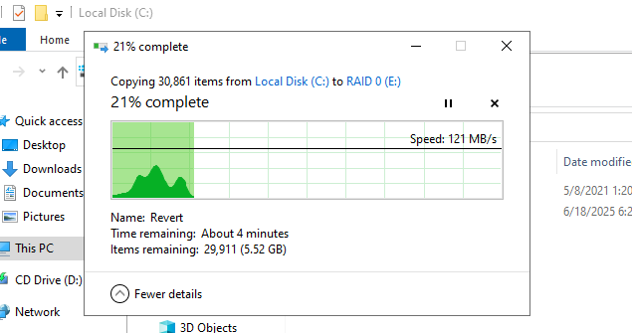
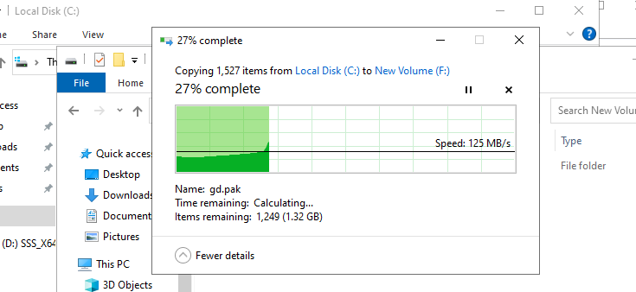
RAID 0 lebih cepat di bandingkan New Volume(F)
tapi disini screenshot dapatnya saat New Volume(F) sedang naik
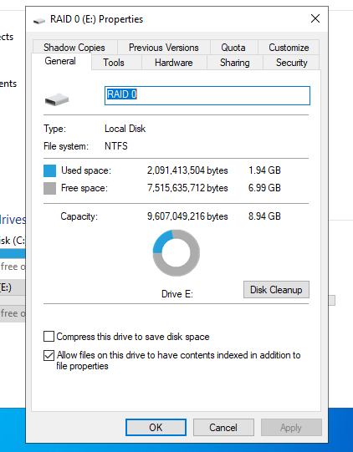
Percobaan RAID 1 (Mirrored) :
- Kembali ke Storage Spaces, buat storage space baru dengan 2 disk.
- Beri nama: RAID1.
- Pilih Resiliency type: Two-way mirror.
- Klik Create storage space.
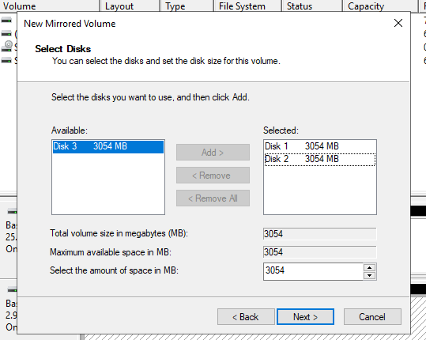
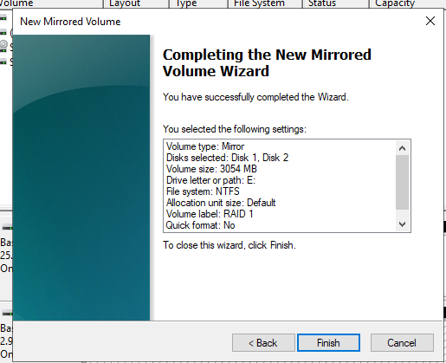
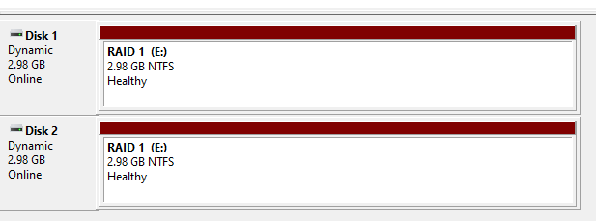

Simulasi Kegagalan:
- Kembali ke Disk Management.
- Klik kanan salah satu disk RAID 1 → Offline.
- Akses drive RAID 1: data masih tersedia.
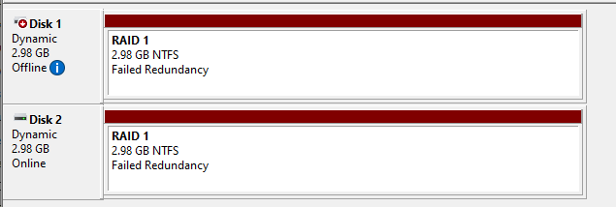
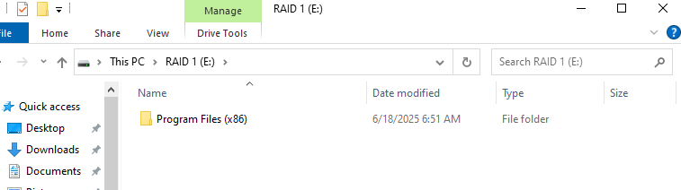
Percobaan Praktikum RAID 5 :
RAID 5 hanya tersedia di Windows Server.
- Buka Disk Management.
- Klik kanan salah satu disk unallocated > New RAID-5 Volume.
- Pilih 3 disk yang tersedia.
- Ikuti wizard untuk:
  - Format NTFS.
  - Assign drive letter.
  - Volume label: RAID5.
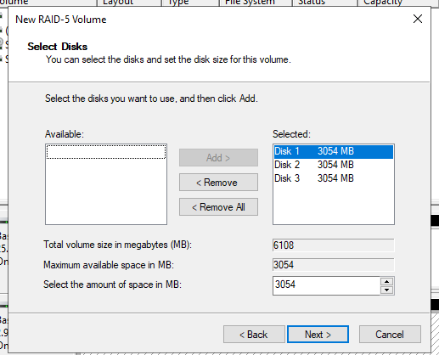
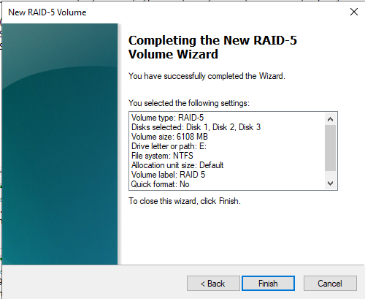
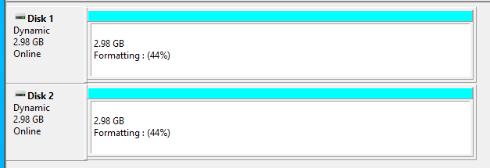

Simulasi Kegagalan:
- Klik kanan salah satu disk RAID 5 → Offline.
- Coba akses file: tetap bisa dibaca.
- Tambahkan kembali disk dan lakukan Rebuild.
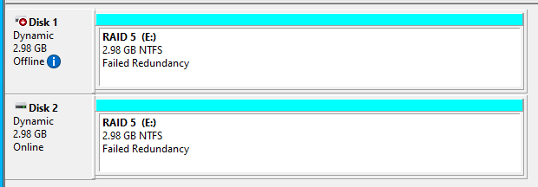
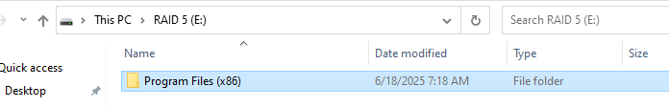

Reactive Disk
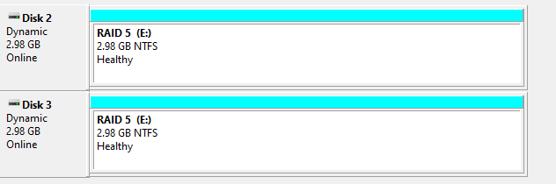
Tugas :
Screenshot:
- Tampilan Disk Management.
- Storage Spaces saat RAID 0, 1, dan 5 aktif.
- Proses pemilihan disk saat membuat pool.
Catatan Hasil Uji RAID:
- RAID 0: hasil salin file besar.
- RAID 1: hasil simulasi disk rusak.
- RAID 5: verifikasi data saat 1 disk offline.
Analisis:
- Perbandingan performa, keamanan, efisiensi disk.
- RAID 0 (Tercepat):
- Fokus: Kecepatan paling tinggi.
- Keamanan: Tidak aman sama sekali. 1 disk rusak = semua data hilang.
- Kapasitas: 100% terpakai.
- RAID 1 (Teraman):
- Fokus: Keamanan paling tinggi (data dicopy persis).
- Kecepatan: Standar, tidak secepat RAID 0.
- Kapasitas: Hanya 50% terpakai (setengahnya untuk salinan).
- RAID 5 (Seimbang):
- Fokus: Keseimbangan antara kecepatan, keamanan, dan kapasitas.
- Keamanan: Cukup aman, bisa tahan 1 disk rusak.
- Kapasitas: Lumayan efisien (hanya kehilangan kapasitas 1 disk).

- RAID mana yang cocok untuk sistem backup, gaming, atau application server?
Sistem Backup:
- Pilih RAID 1 (jika pakai 2 disk) atau RAID 6 (jika pakai 4+ disk).
- Alasan: Data backup sangat penting, jadi keamanan adalah nomor satu.
Untuk Gaming:
- Pilih RAID 0.
- Alasan: Membuat game dan level termuat (loading) super cepat.
Untuk Application Server:
- Server Database (transaksi tinggi): Pilih RAID 10.
- Server File atau Web (umum): Pilih RAID 5.
- Alasan: Server butuh keseimbangan antara kecepatan dan keamanan sesuai bebannya.

